XII DOMINGO COMUM A
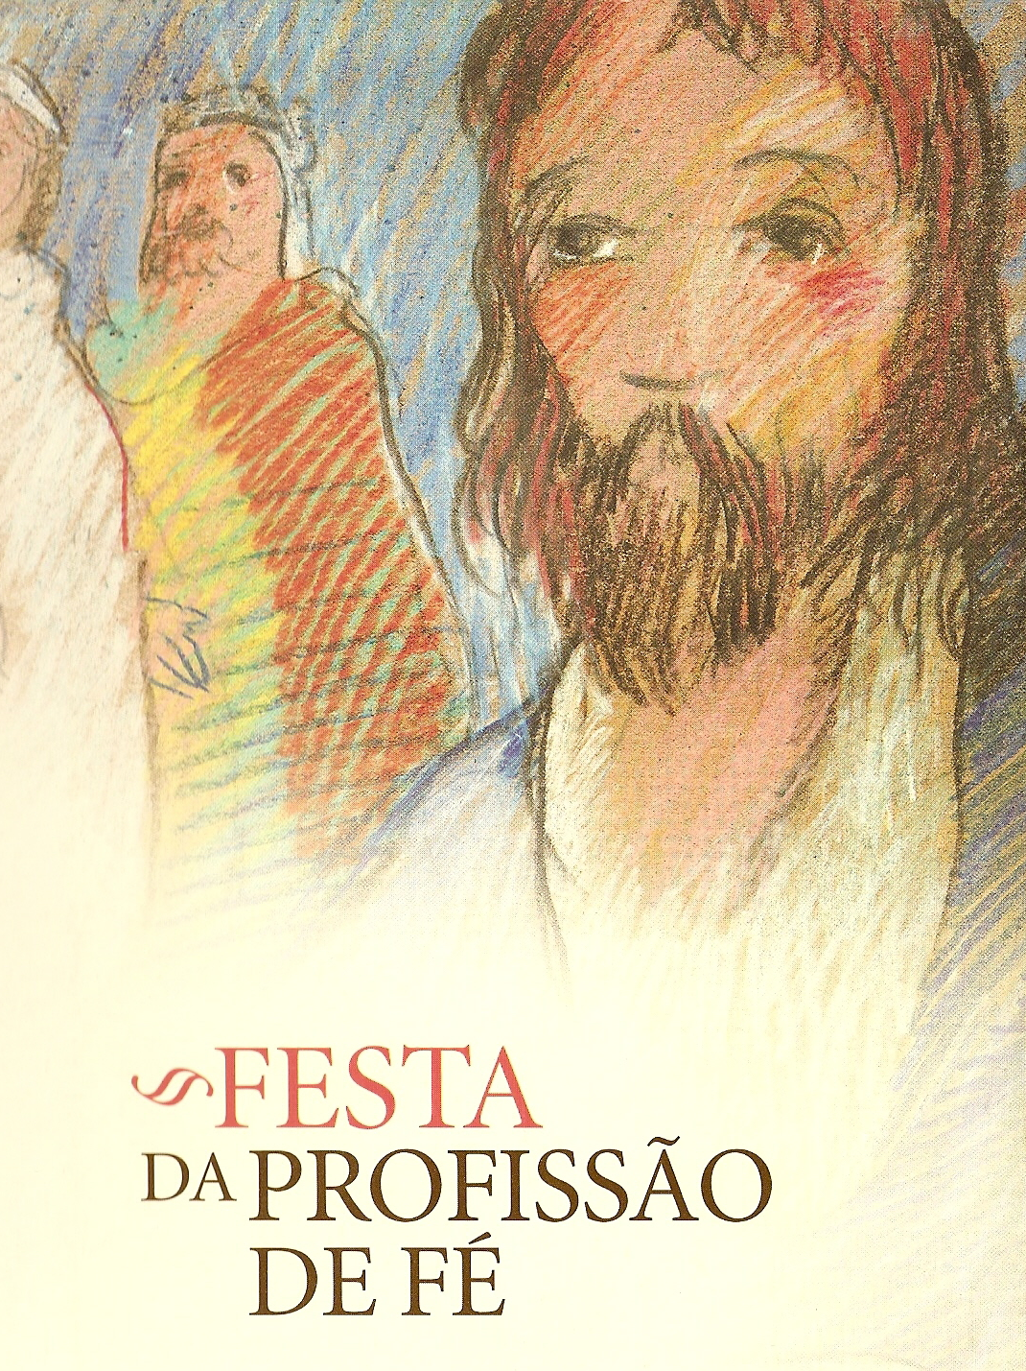

«A todo aquele que se tiver declarado por Mim diante dos homens
também eu Me declararei por ele diante do Pai que está nos Céus»!
(Mt 10,32)
I. RITOS INICIAIS
Procissão e cântico de entrada: Nós vamos até Vós, cheios de fé e alegria.
Saudação inicial do presidente

P. É uma alegria vivermos assim a nossa fé, em família, em comunidade. A participação na Eucaristia é verdadeiramente, para cada batizado, o coração do domingo: um compromisso irrenunciável, abraçado não só para obedecer a um preceito, mas como necessidade para uma vida cristã verdadeiramente consciente e coerente. Na cidade, nós, os cristãos, somos um «pequenino rebanho» (Lc 12,32). E isto desafia-nos a testemunharmos a nossa fé, ainda com mais força, muitas vezes em condições de solidão e hostilidade. Um dos sinais identificativos da nossa fé é a celebração do domingo, na Eucaristia (cf. NMI 36). Na verdade, quem ousa sair de casa, atravessar a rua e vir à missa está “a declarar-se por Jesus, diante dos homens” (cf. Mt 10,32), está a professar a sua fé, a dar a cara, a dizer de viva voz que Jesus é o Senhor. E este é o Seu dia: o dia do Senhor e o senhor dos dias.

Monitor(a): A transmissão da fé verifica-se, em primeiro lugar, através do Batismo. “O Batismo recorda-nos que a fé não é obra do indivíduo isolado, não é um ato que o homem possa realizar contando apenas com as próprias forças, mas a fé tem de ser recebida, entrando na comunhão da Igreja, que transmite o dom de Deus: ninguém se batiza a si mesmo, tal como ninguém vem sozinho à existência. Somos batizados” (Papa Francisco, Lumen Fidei, 41).

Aspersão da água batismal
P. Isso mesmo vamos reviver, pela aspersão da água. Os catequizandos do 6.º ano irão agora, em procissão, até à pia batismal, aí se aspergem com água. No regresso, seremos igualmente aspergidos, em sinal de comunhão na mesma fé batismal.
Catequizandos do 6.º ano vão à frente, reúnem-se em fila junto ao batistério, aspergem-se e regressam com o Presidente. Este aí enche a caldeira e no regresso ao presbitério, vai aspergindo a assembleia.

Cântico durante a procissão ao batistério (cf. Ladainhas, Vigília Pascal)

(podem omitir-se alguns nomes, se o tempo de ida ao batistério for mais curto)

Santa Maria, Mãe de Deus, rogai por nós.
São Miguel, rogai por nós.
Santos Anjos de Deus, rogai por nós.
São João Batista, rogai por nós.
São José, rogai por nós.
São Pedro e São Paulo, rogai por nós.
Santo André, rogai por nós.
São João, rogai por nós.
Santa Maria Madalena, rogai por nós.
Santo Estêvão, rogai por nós.
Santo Inácio de Antioquia, rogai por nós.
São Lourenço, rogai por nós.
São João de Brito, rogai por nós.
Santa Perpétua e Santa Felicidade, rogai por nós.
Santa Inês, rogai por nós.
São Gregório, rogai por nós.
Santo Agostinho, rogai por nós.
Santo Atanásio, rogai por nós.
São Basílio, rogai por nós.
São Martinho, rogai por nós.
São Bento, rogai por nós.
São Martinho de Dume, São Frutuoso e São Geraldo, rogai por nós.
São Teotónio, rogai por nós.
São Francisco e São Domingos, rogai por nós.
Santo António de Lisboa, rogai por nós.
São João de Deus, rogai por nós.
São Francisco Xavier, rogai por nós.
São João Maria Vianney, rogai por nós.
Santa Isabel de Portugal, rogai por nós.
Santa Catarina de Sena, rogai por nós.
Santa Teresa de Jesus, rogai por nós.
Santa Beatriz da Silva, rogai por nós.
São Francisco Marto, rogai por nós.
Santa Jacinta Marto, rogai por nós.
Todos os Santos e Santas de Deus, rogai por nós.

Cântico durante a aspersão do Povo: Sois a obra das mãos de Deus, criados em Jesus Cristo.

Oração coleta

II. LITURGIA DA PALAVRA

Monitor(a): Escutemos agora a Palavra de Deus. Porque “a fé vem de ouvir a Palavra de Deus” (Rm 10,17).

1.ª leitura: Jr 20,10-13; Salmo 68(69); 2.ª leitura: Rm 5,12-15; Aclamação ao Evangelho: Jo 15,26b-27a; Evangelho: Mt 10,26-33

Homilia – três ideias fundamentais

1. A fé vence o medo e é sobretudo um ato de confiança (cf. 1.ª leitura e Evangelho)!

O Anjo da Paz diz aos Pastorinhos: “Não temais”. Maria também repete, por várias vezes, estas palavras de Jesus: “Não temais”. “Eis o essencial que temos a aprender de Francisco e de Jacinta: cada um de nós é chamado a deixar-se converter à imagem da criança que se confia plenamente ao amor com que o Pai sustém a nossa vida. A confiança total e disponível com que os Pastorinhos responderam ao convite da Senhora do Rosário – «Quereis oferecer-vos a Deus?», «Sim, queremos!» – deve ser o motor da vida de todo o cristão” (CEP, Carta Pastoral Com Francisco e Jacinta, chamados a sermos santos na caridade, n.º 10).

2. A fé exprime-se em adoração, em conhecimento e em reconhecimento de Deus, como fonte de vida e de amor.

Para os Pastorinhos, “Deus não é simplesmente o arquiteto do mundo ou a chave para explicar a realidade. Deus é pessoa viva, que está próxima das suas criaturas. Os pastorinhos foram protagonistas de um encontro pessoal com Alguém, que vinha ao seu encontro. Foi assim que compreenderam quem era Deus, como os amava e queria ser amado. Esse Deus que ama e quer ser amado é a Trindade que os penetrava no mais íntimo da alma. Por isso, à Santíssima Trindade é dirigida uma das orações mais originárias e genuínas de Fátima: «Santíssima Trindade, Pai, Filho e Espírito Santo, adoro-Vos profundamente...»” (CEP, Fátima, sinal de esperança, n.º 8).

Os Pastorinhos vivem esta fé de uma forma rezada, humilde, centrada em Deus. Na 1.ª aparição do Anjo, que se ajoelhou e curvou a fronte até ao chão, eles, levados por um movimento sobrenatural, imitaram-no e repetiram as palavras que lhe ouviram pronunciar: «Meu Deus, eu creio, adoro, espero e amo-Vos».
3. A fé dá-nos a coragem do testemunho!

O próprio Jesus nos diz: “O Espírito da verdade dará testemunho de Mim e vós também dareis testemunho de Mim” (Jo 15,26b-27a). “O testemunho de fé de Francisco e de Jacinta leva o selo da resposta fiel ao amor que lhes falou ao coração. Apesar da sua tenra idade, quando são instados a negar as aparições ou a revelar o que lhes fora confiado como segredo, permanecem fiéis à verdade, assumindo o sofrimento que a opção lhes causava. O seu exemplo evidencia que se pode testemunhar a fé em Cristo em qualquer condição de vida: de criança, de adulto ou de ancião; seja-se extrovertido ou tímido; no areópago da culta Atenas do primeiro século, no lugar de Aljustrel do início do século passado, ou hoje, no mundo global” (CEP, Carta Pastoral Com Francisco e Jacinta, chamados a sermos santos na caridade , n.º 7).

Seja onde for, em que idade for, declarai-vos sempre por Jesus. Não tenhais medo de dar testemunho d’Ele em casa, na escola, nas férias, sempre com uma fé alegre e corajosa, esperançosa e ativa, cheia de boas obras, que faça de vós, como de Francisco e Jacinta Marto, “candeias que Deus acende para alumiar a humanidade” (cf. São João Paulo II, Homilia, 13.05.2000).

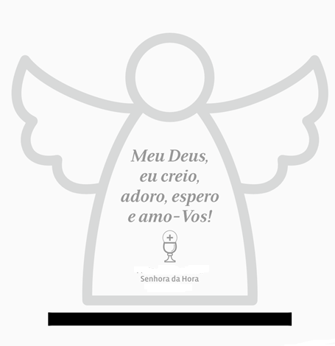
III. PROFISSÃO DE FÉ

A. Rito da luz

Monitor(a): Conta a irmã Lúcia, que, na 1.ª aparição, a Senhora mais brilhante que o Sol, abriu pela primeira vez as suas mãos, comunicando-lhes uma luz tão intensa, como que reflexo que delas expedia. Esta luz de Deus, penetrando-os no peito e no mais íntimo da alma, fazia-os ver a si mesmos em Deus, que era essa mesma luz, mais claramente ainda do que se viam no melhor dos espelhos. Então, por um impulso íntimo também comunicado, os Pastorinhos caíram de joelhos e repetiam intimamente: Ó Santíssima Trindade, eu Vos adoro. Meu Deus, meu Deus, eu Vos amo no Santíssimo Sacramento.

Pároco: Ao acendermos as nossas velas, recordamos esta luz de Deus, que saía das mãos de Maria, e da qual disse o pastorinho Francisco: “Nós estávamos a arder naquela luz que é Deus e não nos queimávamos. Como é Deus? Não se pode dizer. Isto sim que a gente não pode dizer. Deus: uma luz que arde mas não queima”.

Monitor(a): “Quem se abriu ao amor de Deus, acolheu a sua voz e recebeu a sua luz, não pode guardar este dom para si mesmo. É uma luz que se reflete de rosto em rosto. A luz de Jesus brilha no rosto dos cristãos como num espelho, e assim se difunde, chegando até nós, para que também nós possamos participar desta visão e refletir para outros a sua luz, da mesma forma que a luz do círio, na liturgia de Páscoa, acende muitas outras velas. A fé transmite-se por assim dizer sob a forma de contacto, de pessoa a pessoa, como uma chama se acende noutra chama” (Papa Francisco, Lumen Fidei, 37). Por isso, «uma fé que não se apega, apaga-se» (Pe. António Vieira).

O Pároco, apresentando o círio pascal diz:

P. Caríssimos catequizandos: recebei a luz de Cristo. No Batismo tornastes-vos luz em Cristo. Vivei sempre como filhos da luz. Perseverai na fé, para que, quando o Senhor vier, possais ir ao Seu encontro com todos os Santos, no Reino dos Céus.

De seguida, os catequizandos do 6.º ano vão ao círio pascal acender a sua vela. Ao sair de junto do círio pascal, os catequizandos deslocam-se para as escadas em frente ao altar e no presbitério, com o guião na mão. Enquanto dura este gesto de acender a vela no círio, o coro canta.

Cânticos durante o rito da luz
1. Senhor, Tu és a luz, que ilumina a terra inteira. Tu és a luz que ilumina a minha vida!
2. Senhor Jesus, Tu és luz do mundo! Dissipa as trevas que me querem falar. Senhor Jesus, és luz na minh’alma. Saiba eu acolher o Teu amor!

B. PROFISSÃO DE FÉ

P. Caríssimos catequizandos, como sabeis, um bebé “não é capaz de um ato livre que acolha a fé: ainda não a pode confessar sozinho e, por isso mesmo, a fé é confessada pelos seus pais e pelos padrinhos em nome dele. A fé é vivida no âmbito da comunidade da Igreja. Assim, a criança pode ser sustentada por outros, pelos seus pais e padrinhos, e pode ser acolhida na fé deles, que é a fé da Igreja, simbolizada pela luz que se acende no círio pascal. É importante a interação entre a Igreja e a família na transmissão da fé. Os pais são chamados não só a gerar os filhos para a vida, mas a levá-los a Deus, para que sejam, através do Batismo, regenerados como filhos de Deus e recebam o dom da fé” (Papa Francisco, Lumen Fidei, 43). Foi assim que um dia recebestes o Batismo e, desde há algum tempo, vindes desenvolvendo a vossa fé, pela oração, a participação na Eucaristia, e o amor ao próximo. Hoje ides afirmar diante de todos nós a vossa fé e o desejo de continuar a fazê-la crescer. Passados 6 anos de catequese, sois vós que falais. Lembrai-vos do testemunho de Francisco e Jacinta Marto: “Apesar da sua tenra idade, quando são instados a negar as aparições ou a revelar o que lhes fora confiado como segredo, permanecem fiéis à verdade, assumindo o sofrimento que a opção lhes causava” (CEP, Carta Pastoral Com Francisco e Jacinta chamados a sermos santos na caridade, n.º 7). Com a «chama da vela acesa» fazei a vossa bela profissão de fé!

P. Que pedis à Igreja de Deus?
Catequizandos: A FÉ.
P. E como viveis a fé?
Catequizandos: VIVENDO O MANDAMENTO DE JESUS: “AMAI-VOS UNS AOS OUTROS COMO EU VOS AMEI”.
P. Acreditais que Deus é nosso Pai, que nos ama e que criou todas as coisas para o nosso bem e a nossa felicidade?
Catequizandos: SIM, ACREDITO.
P. Acreditais que Jesus é o Filho de Deus, que Se fez homem, morreu na Cruz e ressuscitou, para nos dar a verdadeira vida de filhos de Deus?
Catequizandos: SIM, ACREDITO.
P. Cristo venceu todo o mal que nos afasta de Deus, e com as Suas palavras e o Seu exemplo, indicou-nos o caminho que conduz ao Pai. Vós quereis percorrer este caminho?
Catequizandos: SIM, QUERO.
P. Jesus Cristo é o Caminho, a Verdade e a Vida. Quereis oferecer-vos a Deus e amá-l’O sobre todas as coisas e ao próximo como a vós mesmos?
Catequizandos: SIM, QUERO.
P. Prometeis ser cristãos autênticos e viver como Cristo viveu: fazendo o bem a todos, sobretudo aos mais castigados pela vida?
Catequizandos: SIM, PROMETO.
P. Prometeis contribuir para a renovação da Igreja, que torna presente Cristo na Terra?
Catequizandos: SIM, PROMETO.
P. Então, proclamai com todos nós a vossa fé.

Todos os catequizandos:

NÓS ACREDITAMOS EM DEUS PAI, CRIADOR DO CÉU E DA TERRA.
ACREDITAMOS EM JESUS, SEU FILHO.
ACREDITAMOS NO ESPÍRITO SANTO, QUE NOS UNE E RENOVA.
ACREDITAMOS NA IGREJA, DE QUE SOMOS PEDRAS VIVAS.
POR ISSO, RENUNCIAMOS
A TUDO AQUILO QUE NOS SEPARA E DIVIDE,
PARA VIVERMOS NO AMOR
E TRABALHARMOS NA EDIFICAÇÃO DO REINO DE DEUS!

P. Professada a nossa fé, ireis professar agora o Credo. “Podemos dizer que, no Credo, o fiel é convidado a entrar no mistério que professa e a deixar-se transformar por aquilo que confessa” (Papa Francisco, Lumen Fidei, 45). Vamos fazê-lo cantando o Símbolo dos Apóstolos.

Cântico do Símbolo dos Apóstolos (cf. música para crianças, Pe. F.ª Santos)

Refrão da assembleia: Creio, Creio. Ámen.

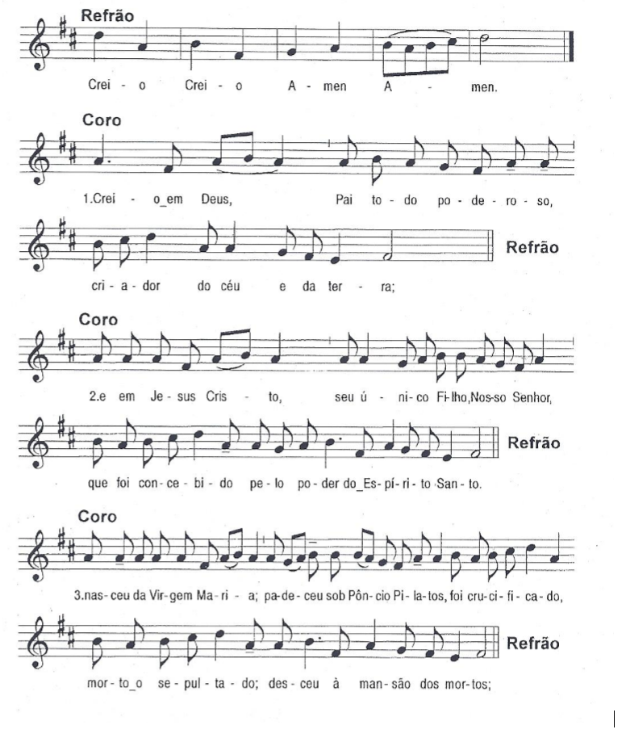
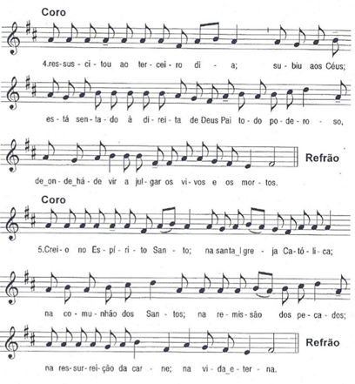
P. Senhor, nosso Pai, escutai os Vossos filhos que professam unidos a fé do seu Batismo. Dai-lhes sempre a ajuda da Vossa graça. Iluminai-os cada dia com a luz da fé. Guiai-os com o Espírito Santo nos caminhos deste mundo, para que encontrem os seus irmãos, e sejam os evangelizadores de que Vós necessitais, para darem a conhecer a bela notícia da salvação. De modo que todos os homens, reunidos num só rebanho, conduzidos por um só pastor, o Vosso Filho Jesus, possam receber em herança a alegria e o repouso prometido àqueles que se deixam conduzir para Vós, que sois Senhor e viveis agora e para sempre.
R. Ámen. (apagar as velas e regressar ao lugar)
C. Entrega do Credo dos filhos aos pais

P. Acabámos de professar a fé da Igreja, isto é, a mesma fé que recebemos da Igreja, através e a pedido dos nossos pais, por ocasião do Batismo. Num verdadeiro gesto de transmissão da fé, os filhos vão agora entregar aos seus pais o seu próprio “Credo”, que guardam e partilham como um tesouro. Ele resultou da partilha pessoal da fé de cada um dos catequizandos do 6.º ano.

Catequizandos entregam aos pais, num papiro, o Credo elaborado pelo 6.º ano.

Recitação, em voz alta, do Credo composto pelos catequizandos do 6.º ano

Coro e assembleia repetem a aclamação de fé: Esta é a nossa fé. Esta é a fé da Igreja que nos gloriamos de professar em Jesus Cristo, nosso Senhor.

Oração dos fiéis (omitir)

IV. LITURGIA EUCARÍSTICA

Monitor(a): Professada a fé, voltamo-nos para o altar da Eucaristia. A Eucaristia “é alimento precioso da fé, encontro com Cristo presente de maneira real no Seu ato supremo de amor: o dom de Si mesmo que gera vida” (Papa Francisco, Lumen Fidei, 44).

Cântico na apresentação dos dons: Deixamos aqui, Senhor, Pai Santo, nossa oferta e nosso canto sobre o altar. Mandai Vosso Espírito divino sobre o pão e sobre o vinho para os consagrar.

Prefácio Dominical X
Santo (cantado)
Oração Eucarística II
Ritos da Comunhão
Rito da Paz
P. Que este gesto de paz traduza o laço da fé, o «nós» da Igreja, sem o qual não chegamos à fé em Cristo.
Diácono: Saudai-vos na Paz de Cristo!
Fração do Pão – Cântico “Agnus Dei”
Comunhão

Cânticos de Comunhão
1. Eu sei em que pus a minha confiança…
2. Senhor, eu creio que sois Cristo…
Oração pós-comunhão

V. RITOS FINAIS
Entrega de um símbolo às crianças

P. Caríssimos catequizandos: ides receber, como símbolo deste dia da Profissão de Fé, uma vela que as vossas catequistas prepararam para vós. Deste modo vos recordareis que é vossa missão ser, como Francisco e Jacinta, “candeias que Deus acende para alumiar a humanidade” (São João Paulo II, Homilia, 13.05.2000). Neste Centenário das Aparições, peçamos a Maria, Estrela da nova evangelização, que esta luz possa refulgir, “com o testemunho da comunhão, do serviço, da fé ardente e generosa, da justiça e do amor aos mais pobres, para que a alegria do Evangelho, chegue até aos confins da terra e nenhuma periferia fique privada da sua luz” (EG 288).
Cântico mariano: Hino a Nossa Senhora da Hora

Bênção dos catequizandos

P. Oremos irmãos, por estes catequizandos, para que Deus, nosso Senhor, que no Batismo as fez renascer para a Vida eterna, lhes perdoou os pecados e as tornou membros da Igreja, lhes ilumine a inteligência e o coração, à medida que forem crescendo em idade, para acreditarem sempre mais, na fé verdadeira.

Todos oram em silêncio; os catequizandos inclinam a cabeça e o Presidente diz, de mãos estendidas sobre eles:

P. Senhor, fonte de luz e verdade, invocamos a Vossa sabedoria eterna para estes Vossos servos; dai-lhes a ciência verdadeira, a esperança firme e a santa doutrina; para que se tornem dignos de acreditarem sempre na fé que receberam no Batismo, e de a professar na comunidade cristã, por palavras e obras de santidade. Por J.C.N.S.
R. Ámen.

Bênção final
Despedida

Saída em procissão, segundo a ordem respeitada na entrada.

Cântico Final: Ide por todo o mundo… (ou outro cântico de envio)



25 de junho de 2017

